**Tempusformen (Zeitformen)**

**1. Das Präsens** (Übungen S. 76, 77)

– Gegenwart, allgemeine Gültigkeit, wiederholende Vorgänge, literarisches (dramatisches) Präsens, historische Präsens, für Zukunft

|  |  |  |  |  |  |  |
| --- | --- | --- | --- | --- | --- | --- |
| ich | lern**e** | fahre | bin | hat | werde | kann |
| du | lern**st** | fährst | bist | hast | wirst | kannst |
| er/sie/es | lern**t** | fährt | ist | hat | wird | **kann** |
| wir | lern**en** | fahren | sind | haben | werden | können |
| ihr | lern**t** | fahrt | seid | habt | werdet | könnt |
| sie | lern**en** | fahren | sind | haben | werden | können |
| Sie | lern**en** | fahren | sind | haben | werden | können |



! Endet der Wortstamm auf **t/d,** wird in der 2. / 3. Person Singular sowie in der 2. Person Plural ein **e** vor die Endung gesetzt. (warten – du wartest, er wartet, ihr wartet, arbeiten,…)

! Endet der Wortstamm auf **s/ß/z**, wird in der 2. Person Singular nur **t** angehängt. (essen – du isst, tanzen – du tanzt)

**Trennbare vs. untrennbare Vorsilben**

- untrennbare: be-, ge, ent-, emp-, er-, ver-, zer- (miss-, wider-) – Wortakzent ist auf der zweiten Silbe (beginen, erklären, versprechen)

- trennbare: ab-, an-, auf-, aus-, ein-, mit-, zu-, vor-, weg-, wieder- und viele andere ursprüngliche Präpositionen (aufräumen, zuhören, einkaufen)

- beides: unter-, über-, durch-, um-

Ich fahre den Menschen um. (er ist verletzt, tot)

Ich umfahre den Menschen. (er überlebt, oder Stadt, Stau usw.)

kennen lernen, spazieren gehen, Rad fahren

(Der Mann lerne seine Geliebte noch kennen. Ich fahre jeden Tag Rad. Meine Oma geht mit dem Hund spazieren.)

**2. Das Perfekt** (Übungen S. 78, 79)

– für Vergangenheit, eher in der gesprochenen Sprache

Ich habe gemacht – ich bin gegangen

- haben – die meisten Verben, die Verben mit Akkusativobjekt, reflexive Verben

- sein – Bewegung (fliegen, gehen, steigen), Veränderung (aufwachen, sterben) und sein, werden, bleiben, passieren

– unregelmäßige (starke) Verben – schlafen, gehen, !beginnen (es hat begonnen)

– regelmäßige (schwache) Verben – machen, arbeiten, !reparieren (er hat es repariert)

– gemischte Verben – denken, bringen (er denkt, er hat gedacht)

– Modalverben – Ich habe es machen müssen. Ich habe das gemusst.

**3. Das Präteritum** (Übungen S. 80, 81)

– für Vergangenheit, eher in der geschriebenen Sprache

- haben, sein und Modalverben werden meistens nur im Präteritum benutzt



**4. Das Plusquamperfekt** (Übungen S. 82, 83)

– Vergangenheit, ein Ereignis, der vor einem anderen Ereignis in der Vergangenheit stattgefunden hat, Vorzeitigkeit

hatte + gemacht, war + gegangen

Nachdem er das alles gemacht hatte, ist er nach Hause gegangen.

Bevor er nach Hause gegangen ist, hatte er alles gemacht.

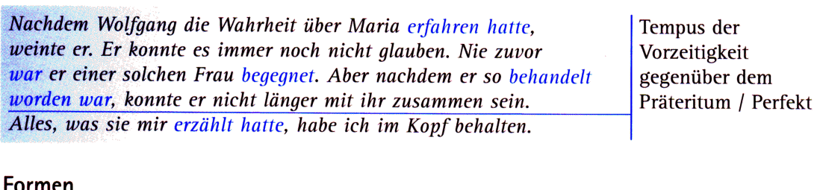

**5. Das Futur I** (Übungen S. 86, 88)

– Zukunft, Vermutung oder Hoffnung, Aufforderung oder Verbot

werden + Infinitiv (der)

Im Jahre 3015 werden viele Leute auf dem Mond leben.

Ich denke, meine Mutti wird jetzt schon zu Hause.

Du wirst sofort aufräumen!

**6. Das Futur II**

– Zukunft, ein Ereignis wird zu einem bestimmten Zeitpunkt in der Zukunft bereit stattgefunden haben

werden + gemacht haben, gegangen sein

Ich muss so viel lernen, aber morgen werde ich die Prüfung schon bestanden haben.

**Arten der Verben**

Hilfsverben – haben, sein, werden

Modalverben – dürfen, können, mögen, müssen, sollen, wollen, wissen

Regelmäßige (schwache) Verben – arbeiten, machen,…

Unregelmäßige (starke) Verben – gehen, sehen,…

Gemischte Verben – denken, bringen,…



(Übungen S. 136, 137)